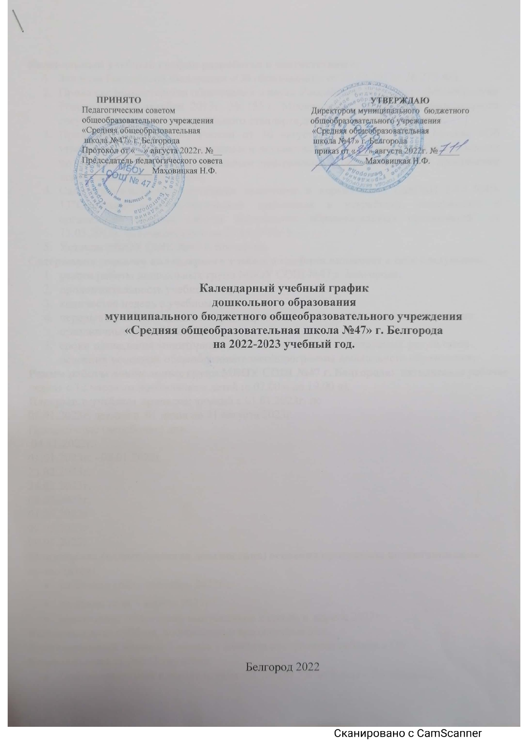

Календарный учебный график разработан в соответствии с:
- Законом Российской Федерации «Об образовании» от 29.12.2012г. № 273-ФЗ;
- Приказом Министерства образования и науки Российской Федерации (Минобрнауки России) от 17 октября 2013г. №1155 г. Москва «Об утверждении федерального государственного образовательного стандарта дошкольного образования»;
- Приказом Минобрнауки России от 30 августа 2013 г. № 1014 г.Москва «Об утверждении Порядка организации и осуществления образовательной деятельности по основным общеобразовательным программам – образовательным программам дошкольного образования»;
- Санитарно-эпидемиологическими правилами и нормативами СанПиН 2.4.1.3049-13"Санитарно-эпидемиологические требования к устройству, содержанию и организации режима работы дошкольных образовательных организаций" от 13.05.2013г. (с изменениями на 27.08.2015г.)
- Уставом МБОУ СОШ №47 г. Белгорода

Содержание годового календарного учебного графика включает в себя следующее:
- режим работы дошкольных групп МБОУ СОШ №47 г. Белгорода;
- продолжительность учебного года;
- количество недель в учебном году;
- перерыв в учебном процессе: сроки проведения каникул, их начало и окончание; праздничные (нерабочие) дни.
- сроки проведения мониторинга достижения детьми планируемых результатов освоения основной общеобразовательной программы дошкольного образования;
Режим работы дошкольных групп МБОУ СОШ №47 г. Белгорода: пятидневная рабочая неделя с 12 часовым пребыванием детей (с 07.00 ч до 19.00 ч).
Перерыв в учебном процессе: зимний с 01.01.2023г. по 08.01.2023г. летний с 01 июня по 31 августа 2023г.
Праздничные (нерабочие) дни:
04.11.2022г.
01.01.2023г. - 08.01.2022г.
23.02.2023г.
24.02.2023г.
08.03.2023г.
01.05.2023г
08.05.2023г
09.05.2023г.

Мониторинг (педагогическая диагностика) освоения программы воспитанниками проводится:
- на начало года - сентябрь 2022г.;
- на конец года – апрель 2023г.;
- мониторинг подготовки выпускников к школе в апреле 2023г.
Выходные дни: суббота, воскресенье и праздничные дни.
Адаптационный период: 2 месяца с момента поступления ребёнка в ОУ

Комплектация групп (2 группы):
- Подготовительная к школе группа – 2 шт.(от 5,6 до 8 лет) - 54 человека;

№ п/п | Содержание | Подготовительная к школе группа  (5,6– 8 лет)
1. | Кол-во групп | 2
2. | Начало учебного года | 01.09.2022
3. | Окончание учебного года | 31.05.2023
4. | Продолжительность учебного года, всего, в том числе: | 39 недель
5. | Продолжительность учебной недели
6. | Время работы возрастных групп | 12 часов в день (с 07.00-19.00)
7. | Продолжительность непрерывной образовательной деятельности | до 30 мин
8. | Количество НОД в неделю 17 |  | 17
9. | Перерыв между НОД 5 минут

Календарный учебный график определяет сроки проведения праздничных и традиционных мероприятий.
Задача педагогов ОУ наполнить ежедневную жизнь детей увлекательными и полезными делами, создать атмосферу радости общения, коллективного творчества, стремления к новым задачам и перспективам.
Для организации традиционных событий эффективно используется «Комплексно-тематическое планирование
образовательного процесса в дошкольных группах ОУ. Темы определяются исходя из интересов детей и потребностей детей, традиций и праздников, необходимости обогащения детского опыта и интегрируется содержание, методы и приемы из разных образовательных областей. Единая тема отражается в организуемых воспитателем образовательных ситуациях детской практической, игровой, изобразительной деятельности, в музыке, в наблюдениях и общении педагогов с детьми.
Годовой календарный учебный график обсуждается и принимается Педагогическим советом и утверждается приказом ОУ до начала учебного года. Все изменения, вносимые ОУ в годовой календарный учебный график, утверждаются приказом по согласованию с директором ОУ и доводятся до всех участников образовательного процесса.

